第8講 平安城という地域意識

(1) 問題提起
前講において近世京都の都市図に用いた地域呼称が以下のように変更されていったことを確認した。
① 都・平安城・洛陽→② 平安城・洛陽＋洛外→
③ 京 →④ 京都
前講では触れていないが、江戸時代末期になると「皇都」という新しい呼称が出現し、それとともに「京師・平安城・都」という呼称が復活してくる。つまり、江戸時代初期と末期にほぼ同じ地域名称が用いられているのである。
江戸時代末期は徳川幕府の権力が弱体化し、逆に天皇の政治的権威が急激に高まった時期である。「皇都」は江戸時代末期にしか登場しないが、「京師・平安城・都」とともに天皇の存在なしには使用できない語である。したがって、これらは天皇の権威・求心性が増すとともに刊行絵図のタイトルに再登場した、あるいは新たに登場したと理解することができる。
これに対して17世紀前半は徳川幕府が成立し、その政治的権力を確立していった時期である。言い方を変えれば、形式的には尊重されていても、江戸幕府の存在によって天皇・朝廷に政治的権力はなく、権威だけを保つ状況になったということである。にもかかわらず、天皇の存在を強く意識させる「都・平安城・洛陽」が用いられたのはなぜであろうか。この点を考察することが、本講の課題である。
江戸時代初期に刊行都市図のタイトルに「都・平安城・洛陽」を用いた理由を考察することは、当該都市図の発刊者、そしてそれを受け入れた当該期の京都の人びとの意識を考察することにほかならない。
17世紀前半の都市図の刊行目的や刊行に至る経緯、タイトルに込められた意識などを書き記した資料は存在していない。したがって、図のタイトルを除いて、都市図の記載内容を資料にして分析するほかない。

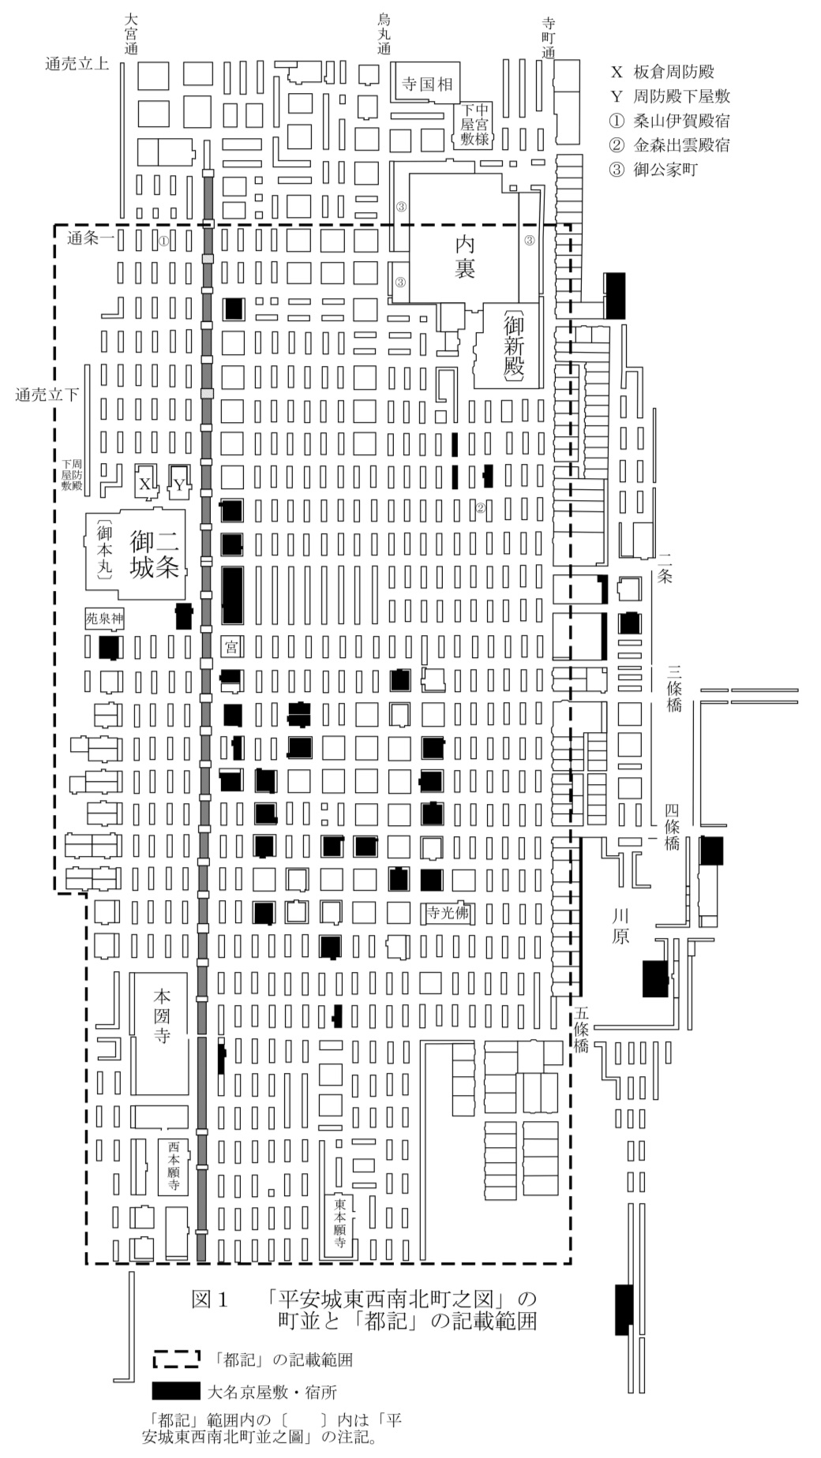

都 記 | 本立売ヨリ九條迠 | 東西南北町幷之図
板倉周防殿 | 板倉周防殿 | 板倉周防殿
周防殿下屋敷 | 周防殿下屋敷 | 周防殿下屋敷
板倉伊か殿宿 | 板倉伊加殿宿 | 板倉伊賀殿宿
松平右衛門殿宿 | 松平右衛門殿宿 | 松平右衛門殿宿
坂井雅楽殿宿 | 酒井雅楽殿宿 | 酒井雅楽殿宿
土井大炊殿宿 | 土井大炊殿宿 | 土井大炊殿宿
小堀遠江殿宿 | 小堀遠江 | 小堀遠江殿
藤堂泉殿屋敷 | 藤堂いつミ殿屋敷 | 藤堂和泉殿屋敷
京極丹後殿宿 | 京極丹後殿宿 | 京極丹後殿宿
有馬玄蕃殿宿 | 有馬玄蕃殿宿 | 有馬玄蕃殿宿
本田美濃殿宿 | 本田美濃殿宿 | 本田美濃殿宿
松平将監殿宿 | 松平将監殿宿 | 松平将監殿宿
水日向殿宿 | 水の日向殿宿 | 水野日向殿宿
松平下総殿宿 | 松平下総殿宿 | 松平下総殿宿
岡部内膳殿宿 | 岡部内膳殿宿 | 岡部内膳殿宿
松平周防殿宿 | 松平周防殿やと | 松平周防殿宿
小笠原右近殿宿 | 小笠原右近殿宿 | 小笠原右近殿宿
松平阿波殿宿 | 松平阿波殿宿 | 松平阿波殿宿
浅野但馬殿宿 | 浅野但馬殿宿 | 浅野但馬殿宿
脇坂中務殿宿 | 脇坂中務殿宿 | 脇坂中務殿宿
加藤肥後殿宿 | 加藤肥後殿宿 | 加藤肥後殿宿
松平越中殿屋敷 | 松平越中殿やしき | 松平越中殿宿
森伊勢守 | 森伊勢守 | 森伊勢守
京極若狭殿宿 | 京極若狭殿宿 | 京極若狭殿宿
戸田左門殿宿 | 戸田左門殿宿 | 戸田左門殿宿
永井信濃殿宿 | 永井信濃殿やと | 永井信濃殿宿
かまふひた殿宿 | ― | かまふひた殿
いこまさぬき殿宿 | ― | いこまさぬき殿宿
くは山いか殿宿 | くは山いか殿宿 | くは山いか殿宿
かなもりいつも | かなもりいつも | かなもりいつも殿宿
紀伊大納言殿御屋敷 | 紀伊大納言殿御屋敷 | 紀伊大納言殿御屋敷
松平（欠）殿宿 | 松平山城殿宿 | 松平山城殿宿
（欠）田上野殿宿 | 織田上野殿宿 | 織田上野殿宿
― | 木下宮内殿下やしき | 木下宮内殿下やしき
― | うらく殿屋敷 | うらく殿屋敷
― | もり殿屋敷 | もり殿屋敷
― | 堀尾山城殿宿 | 堀尾山城殿宿
― | ミと中納言殿やしき | ミと中納言殿やしき
記載された武家
板倉周防守重宗
板倉周防守重宗
板倉伊賀守勝重
松平右衛門佐正綱
酒井雅楽頭忠世
土井大炊頭利勝
小堀遠江守政一
藤堂和泉守高虎
京極丹後守高知
有馬玄蕃頭豊氏
本多美濃守忠政
松平右近将監成重
水野日向守勝成
松平下総守忠明
岡部内膳正長盛
松平周防守康重
小笠原右近大夫忠真
蜂須賀阿波守至鎮
浅野但馬守長晟
脇坂中務少輔安治
加藤肥後守忠広
松平越中守定綱
森（毛利）伊勢守高政
京極若狭守忠高
戸田左門氏鉄
永井信濃守尚政
蒲生飛騨守秀行
生駒讃岐守正俊
桑山伊賀守元晴
金森出雲守重頼
徳川権大納言頼宣
－不詳－
本田上野介正純か
木下宮内少輔利房
織田長益（有楽斎）
毛利長門守秀就
堀尾山城守忠晴
松平権中納言頼房

